项目七 国风文创电商智能客服搭建

情景引入：文创店铺的客服高峰
双十一期间，某国风文创店客服消息瞬间爆满：“书签什么材质？”“今天能发货吗？”“可以刻字吗？”“破损了怎么办？”
人工客服日均仅能回复约 200 条，大促时段响应超时超 30 分钟，客户等待焦躁、订单流失率超 25%。AI 智能客服自动秒级应答，覆盖 90% 高频问题，客户体验提升，订单有效留存。
今天，我们就用低代码方式，从零搭建可直接用于电商店铺的国风文创 AI 智能客服。

项目目标
表7-1 项目学习目标
知识目标 | 1.理解智能客服在文创电商中的作用与服务全流程  2.掌握 Coze 平台知识库、对话流、意图识别核心原理  3.掌握电商客服话术规范、合规要求（禁虚假宣传、隐私保护等）
能力目标 | 1.能独立搭建文创电商客服标准知识库，支持多格式文档导入  2.能完成智能体创建、对话流配置与上下文逻辑优化  3.能完成测试调优、发布上线，交付可用的 AI 智能客服
素质目标 | - 树立客户至上、规范服务的职业素养  - 培养严谨、细致、合规的 AI 应用意识  3. 增强低代码工具实操与问题解决能力

项目效果预览
完成本项目搭建后，国风文创智能客服可实现如下标准对话：

（1）商品咨询（标准应答）
用户：书签是什么材质？可以刻字吗？今天能发货吗？
智能客服：
- 材质：黄铜搭配珐琅工艺，质感精致且经久耐用
- 刻字：支持免费个性化刻字，最多可输入 8 个汉字
- 发货：订单支付成功后，48 小时内完成发出

（2）无关问题（礼貌拒绝）
用户：今天天气怎么样？
智能客服：对不起，我仅能为您解答国风文创产品相关问题。若您有商品咨询、订单查询、售后处理等需求，我会尽力为您服务。

（3）多轮对话（上下文不丢失）
用户：可以刻字吗？
智能客服：支持，最多可刻 8 个汉字。
用户：在哪里设置？
智能客服：下单时在订单备注栏填写需要刻字的内容即可，我们会按要求制作。

需要加效果截图

10 秒学习小目标
梳理文创客服的业务痛点、功能需求与工作流程。

需求分析与流程设计
1.需求分析

（1）用户痛点
- 人工客服需要记忆大量产品信息，培训周期长，上手速度慢，人力成本居高不下
- 售前、售中、售后重复咨询占比极高，人工回复效率低下，耗时耗力
- 不同客服回复口径不统一，服务质量参差不齐，影响店铺品牌形象与用户信任
- 大促、活动等流量高峰时段人力不足，咨询拥堵、响应超时，直接造成订单流失

（2）功能需求
- 支持国风文创商品知识库快速上传、在线编辑、实时更新，适配业务动态调整
- 基于知识库实现自动、精准、统一的商品咨询应答，确保回答真实可靠、口径一致
- 智能识别无关问题并礼貌拒答，严格遵循合规应答准则，避免答非所问与违规回复
- 支持多轮对话交互与上下文语义理解，精准适配用户连续追问场景
- 支持一键发布至电商平台、公众号、企业微信等多渠道，实现全场景服务覆盖
2.智能客服工作流程
用户提问具有随机性与不确定性，既可能是国风文创产品相关咨询，也可能是无关问题。因此，“文创智能客服” 智能体需针对性处理两类诉求，保障服务精准性与合规性，具体工作流程如图 7-1 所示。
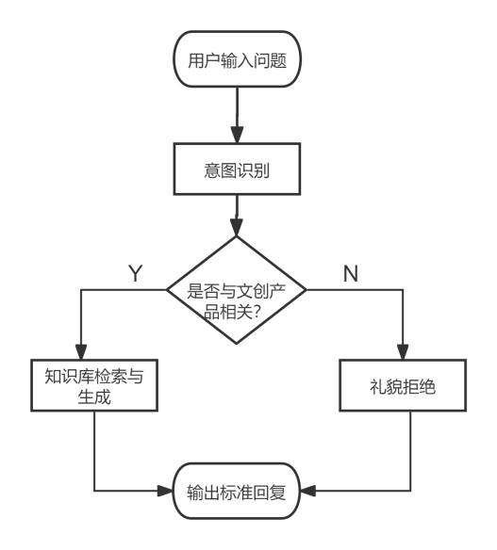
图7-1 智能体工作流程图

步骤 1：用户输入问题
对应流程起点节点，用户发起文字咨询，提问内容随机不可预测，涵盖产品咨询、订单问题、售后需求或无关话题。
步骤 2：意图识别
AI 接收用户文字信息后，自动开展语义分析与逻辑判断，精准识别问题是否属于国风文创产品相关范畴，如材质、定制、发货、售后等。
步骤 3：分支判断
流程核心逻辑分支点，根据意图识别结果自动分流：
- 相关问题：进入知识库检索环节，调用真实业务数据生成回答
- 无关问题：直接触发礼貌拒绝逻辑，避免违规应答与无效回复
步骤 4：分流处理
- 相关问题：通过知识库精准检索获取权威信息，由大模型生成规范、亲切、统一的客服话术
- 无关问题：输出标准化礼貌拒答话术，引导用户聚焦文创产品相关咨询，保障服务专注合规
步骤 5：输出最终回复
流程终点，无论问题相关与否，系统均生成一条标准、合规、友好的回复内容反馈给用户，完成单次服务闭环。

10 秒学习小目标
梳理探究必备逻辑，明确核心概念差异。

自主探究
请围绕以下核心问题开展探究学习，记录探究结果并完成表 7-2。

表7-2 自主探究结果表
探究问题 | 探究方式 | 探究结果
为什么知识库是智能客服的核心支撑？ | 查阅资料、对比测试
智能客服搭建中，工作流与对话流的核心区别是什么？各自适用场景？ | 查阅平台文档、实操对比测试
意图识别如何有效提升客服回答准确率与服务效率？ | 分析对话日志、场景测试
国风文创电商客服有哪些合规红线与话术禁忌？ | 查阅平台规则、整理禁忌

10 秒学习小目标
准备好搭建客服所需的工具与业务知识。

项目准备

1. 工具与资源准备
- 平台：注册并登录扣子 Coze 平台账号，进入个人工作空间
- 素材：整理产品说明文档、常见问题 FAQ、发货与售后政策、客服标准话术
- 格式：支持 TXT、DOCX、PDF、MD 等多种常见文档格式

2. 业务常识

（1）什么是电商智能客服
基于人工智能技术与专属知识库搭建，可 7×24 小时自动响应、回复客户咨询的智能化服务工具，无需人工值守即可完成高频咨询处理。

（2）文创电商客服三大场景
- 售前：材质、尺寸、文化寓意、发货时效、定制服务等咨询
- 售中：订单状态查询、收货地址修改、催发货等需求处理
- 售后：破损补发、退换货规则、产品保养说明等问题解决

（3）文创商品业务规则
- 定制类文创商品一般不支持无理由退换货
- 易碎品需提供破损照片凭证，方可办理补发
- 重点突出材质、工艺、文化寓意三大核心卖点

（4）智能客服 vs 人工客服
- 智能客服：专注处理高频重复问题，响应极速、全天候在线、稳定不掉线
- 人工客服：擅长处理复杂投诉、用户情绪安抚、个性化特殊需求
- 最优服务模式：智能客服承接基础咨询 + 人工客服处理复杂问题，实现人机协同

（5）合规红线
- 严禁夸大宣传、虚假承诺、使用违规营销文案，坚守电商服务合规底线。

安全规范红绿灯

表7-3 电商智能客服安全规范对照表
风险行为 | 合规做法
- 随意承诺定制、发货、售后等服务内容 | - 严格按照店铺官方规则准确回复
- 回答无关问题、与用户闲聊 | - 礼貌拒绝，仅专注提供文创产品相关服务
- 使用夸大、虚假、误导性宣传用语 | - 用语真实简洁，贴合国风文创品牌调性
- 索要或泄露用户隐私信息 | - 不收集任何个人敏感信息，严格保护客户数据安全

项目实施

10 秒学习小目标
搭建智能客服的“大脑”—— 知识库，掌握创建、上传与维护全流程。

任务 1 创建文创客服知识库

任务目标
1.理解知识库作用，明确其对智能客服应答的核心支撑意义。
2.能规范整理、清洗并格式化文创业务相关文档。
3.能在 Coze 平台完成知识库创建与批量文档上传。
4.能配置文档解析、分段策略并完成内容预览校验。
5.能对知识库进行维护更新，保障信息准确有效。

任务描述
知识库是智能客服实现精准应答的核心基础，相当于客服系统的 “大脑”。只有提前导入完整、规范、真实的产品相关文档，智能客服才能依据店铺官方信息回答咨询，从根源避免编造内容、答非所问、信息错误等问题。
需导入的核心文档包括：
- 产品说明文档：涵盖文创商品材质、尺寸、工艺、文化寓意等核心信息。
- 操作手册：包含定制流程、保养说明、使用方法等实操内容。
- 常见问题 FAQ：发货时效、快递方式、售后规则、退换货政策等高频咨询。
- 合规与规则文档：平台服务规范、客服话术红线、宣传禁忌等内容。
【操作步骤】

1. 准备素材：整理并规范所有产品相关文档
- 整理资料：收集文创商品说明（材质、尺寸、工艺、文化寓意）、定制规则、发货说明、售后政策、常见问题 FAQ 等所有客服高频问题相关资料。
- 统一格式：将文档转换为 TXT、DOCX、PDF、Markdown 等平台支持的格式，确保文本可被正常读取，避免加密或图片格式。
- 内容清洗：删除无关水印、乱码、冗余广告信息，修正错别字，统一表述口径，确保内容干净、准确、清晰，避免智能客服学习错误信息。

2. 新建知识库：进入平台并创建专属知识库
- 登录平台：打开扣子 Coze 官网并登录账号，进入个人工作空间，单击左侧导航栏中的 “扣子编程”，进入扣子编程页面。在左侧导航栏中找到并单击 “资源库” 选项，进入资源库管理界面；在资源库界面右上角，找到并单击 “+ 资源” 按钮，在下拉菜单中选择 “知识库” 选项，如图1所示。系统将弹出 “创建知识库” 选择窗口，提供 “关联火山知识库”、“创建扣子知识库”、“三方知识库” 三种创建方式，如图 2所示。
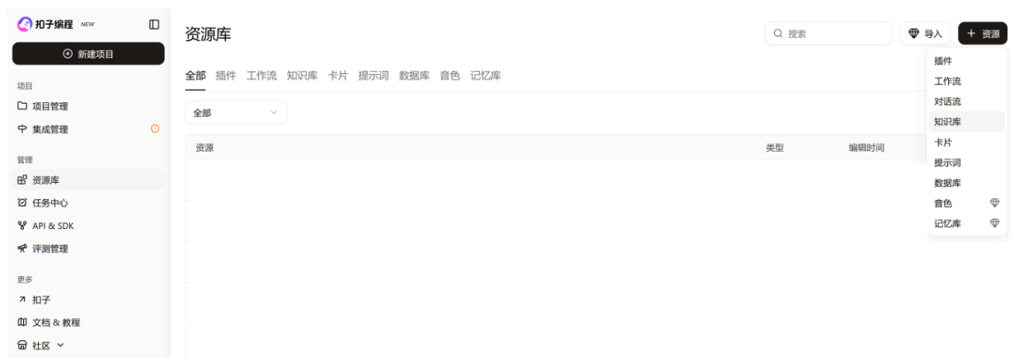
图1 资源库界面
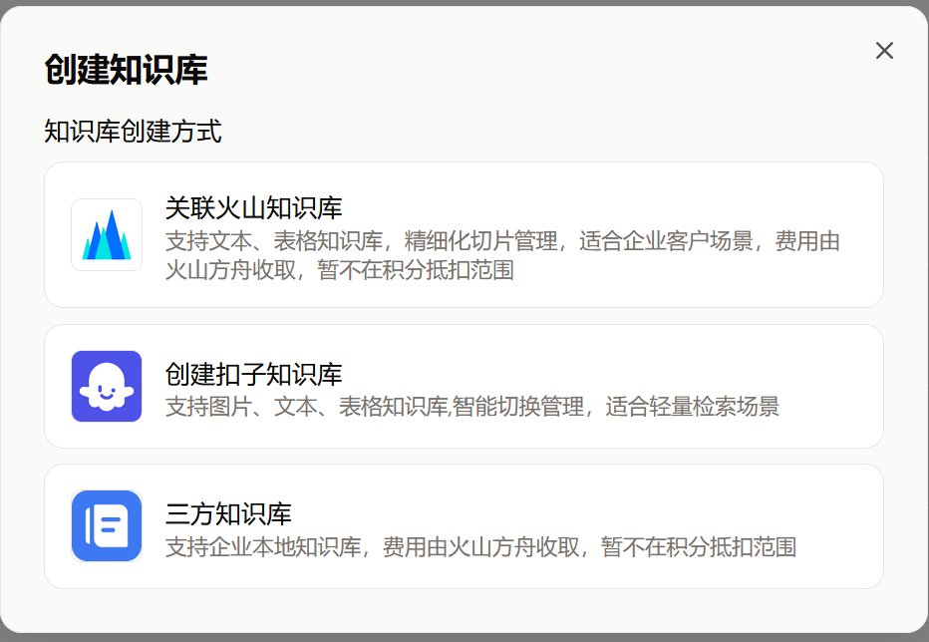
图 2 创建知识库选择窗口
（2）在弹出的“创建知识库”窗口中，单击选择“创建扣子知识库”选项，进入配置界面。
- 选择数据格式：在顶部的“选择类型”区域，根据资料类型选择格式。我们以文创客服为例，优先选择“文本格式”，适配产品说明、FAQ、售后规则等文字类文档；也可根据需要切换为“表格格式”或“照片格式”。
- 填写基础信息：在“名称”栏输入知识库名称，我们输入“国风文创客服知识库”。在“描述”栏补充说明，如“包含文创商品信息、定制规则、售后政策等，为智能客服提供回复依据。”如图3所示。
- 设置导入方式：在“导入类型”区域，选择 “本地文档”模式，支持上传 PDF、TXT、MD、DOC、DOCX 等格式文件，方便导入提前准备好的资料；也可根据实际情况选择“自定义”“在线数据”“公众号”等其他导入方式。
- 设置图标：在“图标”区域，可选择系统提供的默认图标，或上传自定义图标，方便后续快速识别和管理知识库。确认所有设置无误后，单击界面底部的“创建并导入”按钮，即可完成知识库的初始化创建。如图4所示。
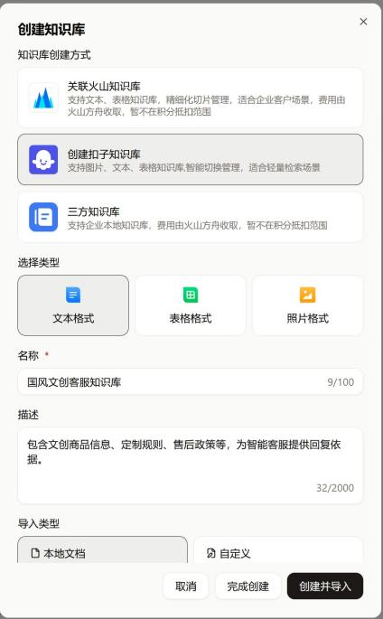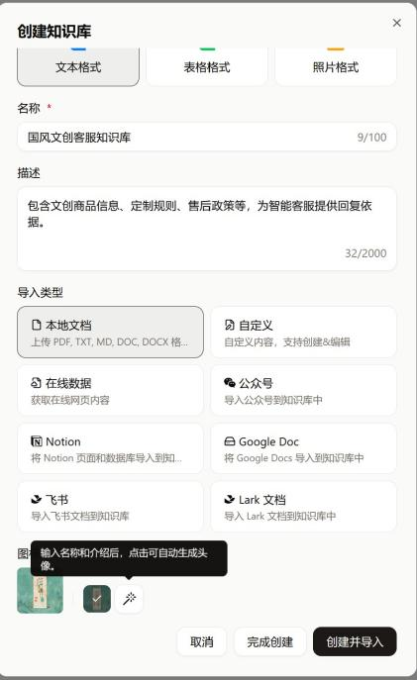
图3 填写基础信息 图4 导入类型及图标

3. 导入文档：批量上传准备好的资料
在 “新增知识库” 页面中，进入第 1 步【上传】环节，可上传产品相关文档，支持格式包括 PDF、TXT、DOC、DOCX、MD，单文件不超过 100MB（PDF 文件最多支持 500 页），最多可同时上传 300 个文件。点击上传区域，或直接拖拽文档到 “点击上传或拖拽文档到这里” 的虚线框中，可上传操作手册、系统说明书、客服应答库、售后规则说明等任何产品相关文档。这里上传 “文创客服标准应答库.docx”“产品使用说明.docx”“售后规则.pdf” 三份文档。如图5所示。确认所有文件上传完成后，单击页面右下角的 “下一步” 按钮，即可进入第 2 步【创建设置】页面。
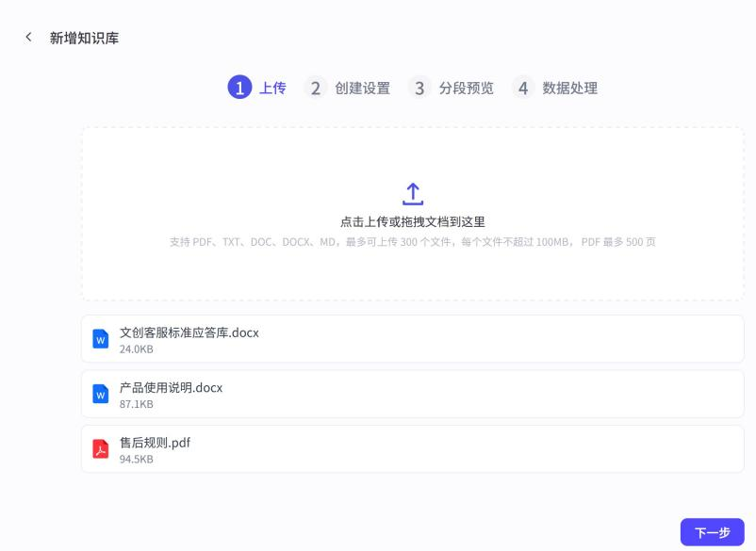
图5 上传知识库

4.处理与预览：设置分段规则并检查内容准确性
上传完成后，进入【创建设置】页面，此环节用于配置文档解析、分段策略与存储方式，为后续知识库构建定义核心规则，具体配置项如下：
（1）文档解析策略：提供两种解析模式：
- 精准解析：会完整提取文档中的图片、表格、扫描件（OCR 识别）等元素，支持内容过滤设置，信息还原度高，但解析耗时更长。
- 快速解析：仅提取纯文本内容，不处理图片、表格等元素，解析速度快，适用于纯文本类文档。
（2）分段策略：提供三种分段处理方式：
- 自动分段与清洗：由系统按预设规则自动完成文本分段与预处理，适配大多数通用场景。
- 自定义：支持手动配置分段规则、分段长度及预处理规则，可满足个性化的文本拆分需求。
- 按层级分段：根据文档的层级结构自动分段，将文档转化为带层级信息的树状结构，适合结构化较强的手册、规范类文档。
（3）配置存储：提供两种存储方案：
- 平台共享存储：使用平台预置的默认存储资源，适合常规知识库场景。
- 云搜索服务：使用火山云搜索独享资源，实现数据隔离，适合对数据安全、性能有更高要求的场景。
考虑到当前知识库中无扫描件类文档，可取消 “精准解析” 策略里的【扫描件（OCR）】选项。该操作能有效提升解析速度，同时避免不必要的资源消耗，配置效果如图 6 所示。完成所有配置项的选择后，点击页面右下角的【下一步】按钮，进入后续环节；若需调整上传的文档，也可点击左下角的【上一步】返回上传页面修改。
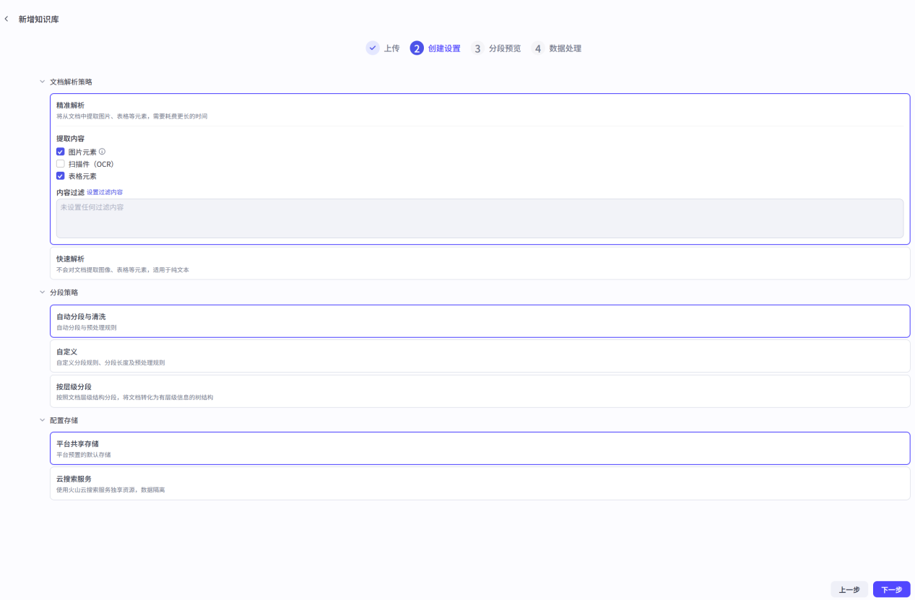
图6 创建设置界面
系统按照配置好的规则，对上传的文档自动进行分段与清洗，并进入第 3 步【分段预览】页面，生成分段效果预览，如图7所示。在该页面中，左侧为已上传的文档列表，中间为原始文档预览区域，右侧为分段结果预览。可拖动 “分段预览” 区域的滑块，逐段查看系统拆分后的文本内容，检查分段逻辑是否合理、关键信息是否完整、是否存在乱码或丢失。若分段结果符合预期，确认无误后，单击页面右下角的 “下一步” 按钮，即可进入后续环节；若发现分段效果不理想，重要信息被拆分等，也可点击左下角的 “上一步” 按钮，返回 “创建设置” 页面调整分段策略后重新处理，或重新整理原始文档后再次上传。
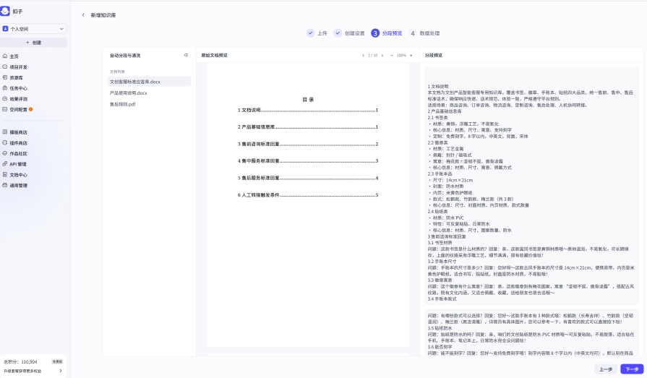
图7 分段预览
确认分段预览无误后，进入第 4 步【数据处理】页面，系统将在服务器端对所有文档进行后台处理，页面会实时显示每个文档的处理进度与剩余预估时间，如图8所示。处理过程中，可点击页面右下角的【确认】按钮，该操作不会中断后台处理流程。待所有文档处理进度达到 100%，即完成知识库的创建，处理完毕后即可在应用中引用该知识库内容。
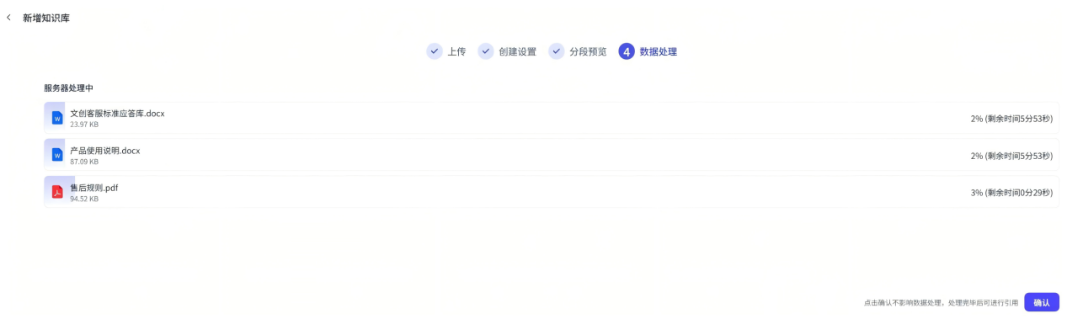
图8 数据处理

5.完善与维护：持续更新知识库，保证内容时效性
完成数据处理后，成功创建并进入到 【国风文创客服知识库】管理页面 。该页面集中展示了知识库的核心信息，包括整体大小、已上传的 3 份文档、自动拆分的 16 个知识分段，以及服务命中统计。左侧为文档列表，可快速切换查看“文创客服标准应答库.docx”、“产品使用说明.docx”、“售后规则.pdf”等文件；中间区域可预览系统自动分段后的文本内容，直观确认产品信息、客服话术等关键知识的完整性；同时支持通过右上角 “添加内容” 持续补充新文档，或使用编辑功能对现有分段进行修改、补充与维护，方便后续根据产品更新、业务规则调整知识库内容，确保 AI 客服调用的信息始终准确、规范，为用户提供稳定、专业的咨询服务。如图9所示。
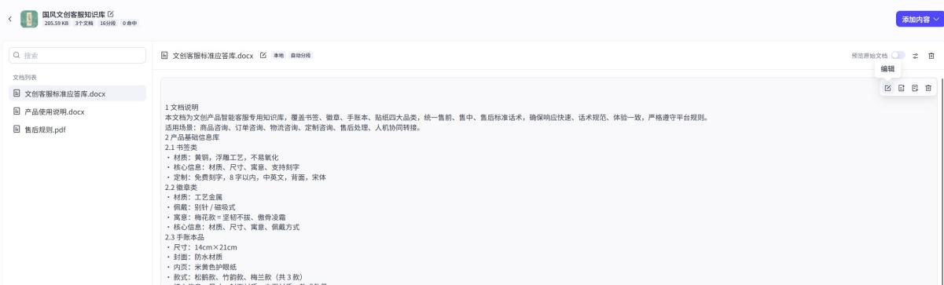
图9 完善与维护界面

10 秒学习小目标
搭建智能客服的“思维逻辑”—— 对话流，完成配置、调试与意图识别。

任务 2 创建智能体并配置对话流

任务目标
1.能在 Coze 平台创建文创智能客服智能体并完成基础配置。
2.能按业务场景搭建可视化对话流，配置核心应答节点。
3.能设置意图识别规则，精准区分相关、无关及其他问题。
4.能绑定知识库、配置检索参数与提示词，统一回复风格。
5.能校验调试对话流，确保逻辑闭环，为测试发布做好准备。

任务描述
智能体是智能客服的“交互中枢”，对话流则是客服的 “思考逻辑”。本任务将以已完成的【国风文创客服知识库】为数据基础，搭建一套完整的对话处理流程。通过可视化的方式，配置从用户提问到意图识别、知识库检索、生成回复的全链路逻辑，让智能客服既能精准回答文创商品的售前、售中、售后问题，又能礼貌拒绝无关咨询，同时保持统一、亲切、合规的回复风格，最终形成可直接投入使用的 AI 客服核心逻辑。

【操作步骤】

需要补充

10 秒学习小目标
完成智能客服的“上岗验收”—— 测试发布，实现优化、上线与落地交付。

任务 3 测试优化与上线交付

任务目标
1.能对智能客服进行全场景测试，验证应答准确性与合规性。
2.能定位并修正回答错误、话术异常、上下文丢失等问题。
3.能配置上下文记忆与检索参数，提升回复精准度与体验。
4.能完成多渠道发布配置，将智能客服正式上线使用。
5.能完成验收与日常维护，形成可用于电商店铺的 AI 智能客服。

任务描述
测试与优化是智能客服上线前的关键环节，直接决定服务质量与使用体验。本任务将通过模拟真实用户提问，全面检验智能客服的应答效果，对回答不准确、逻辑不连贯、话术不合规等问题逐一修正；同时完成上下文配置、检索强度调优、多平台发布，让智能客服从 “可运行” 升级为 “好用、稳定、合规、可商用” 的正式服务工具，实现项目完整闭环。

【操作步骤】

需要补充

10 秒学习小目标
思辨智能客服价值，优化文创客服服务体验。

讨论与交流
- 辩论主题：智能客服能否完全替代人工客服？
正方：智能客服可承接 80% 高频咨询，大幅降低人力成本、提升服务效率
反方：复杂投诉处理、用户情绪安抚、个性化定制需求必须由人工客服完成
- 研讨问题：
如何让智能客服的回复语气更贴合国风文创的品牌调性？
文创电商店铺在客服服务中，最容易出现的风险点是什么？

10 秒学习小目标
拓展功能，部署多平台，实现数据驱动与体验升级。

巩固升华
- 高级功能拓展：新增刻字定制流程、批量订单处理、礼品包装说明等高级服务逻辑
- 多平台适配：将智能客服同步发布至抖音、视频号、小程序、淘宝等主流渠道
- 数据运营：添加 TOP10 高频问题统计、未识别问题分析、用户满意度数据看板
- 体验升级：接入差评自动安抚、好评引导、活动信息智能推送等增值功能

10 秒学习小目标
回顾整个项目，总结学到的知识与能力。并从职业素养、能力、增值三个维度进行自评与互评。

项目总结与评价

1.项目小结
本项目完整实现国风文创电商智能客服的全流程搭建，采用意图识别 + 知识库 + 对话流的核心架构，系统具备低代码、易维护、可扩展、可直接商用的特点，高度贴合 AI 实战应用与电商岗位核心能力要求，可直接落地赋能文创电商店铺运营。

2.项目总结评价表
根据本项目学习内容，参考表7-4所示的评价表进行考核评价。
表7-4 项目学习评价表
评价维度 | 二级指标 | 权重 | 评价标准 | 评分
职业素养（30%） | 服务意识与合规意识 | 25% | 遵守服务规范，用语文明合规 | 自评  10% | 互评  30% | 师评  60%
 | 沟通表达与语气 | 25% | 话术风格统一，亲切得体
 | 任务完成态度 | 25% | 操作规范标准，认真细致
 | 问题解决能力 | 25% | 主动排查错误，优化改进
职业能力（60%） | 知识理解 | 40% | 熟练掌握知识库、对话流、意图识别
 | 技能操作 | 60% | 能独立完成搭建、测试、发布全流程
增值评价（10%） | 批判性思维 | 50% | 主动发现问题，提出优化方案
 | 创新实践 | 50% | 能扩展功能、提升体验

